I. E. Pedacito de Cielo, La Tebaida, Quindío
Simulacro Matemáticas Saber ICFES
Probabilidad y Estadística - Porcentajes

.
- Escenario
Para las 36 observaciones de la variable x en el archivo de datos media/supplements1/exercise1/boxhist.csv dibuja un histograma, un diagrama de caja y un gráfico de puntos. Basándote en los gráficos, responde las siguientes preguntas o marca las afirmaciones correctas, respectivamente. (Comentario: La tolerancia para respuestas numéricas es $±0.1$, las afirmaciones verdadero/falso son o bien correctas o claramente incorrectas.)
La distribución es unimodal: | ##ANSWER1##
La distribución es: | ##ANSWER2##
El diagrama de caja muestra valores atípicos: | ##ANSWER3##
Un cuarto de las observaciones es menor que: | ##ANSWER4##
Un cuarto de las observaciones es mayor que: | ##ANSWER5##
La mitad de las observaciones son menor que: | ##ANSWER6##
  - verdadero / falso
  - simétrica / sesgada a la derecha / sesgada a la izquierda
  - verdadero / falso
- Solución
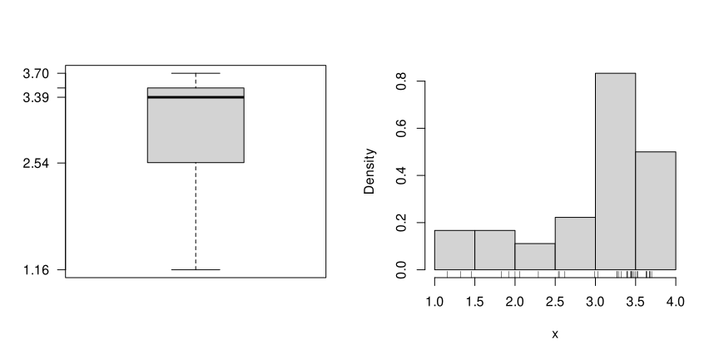
  - Verdadero / Falso
  - Falso / Falso / Verdadero
  - Falso / Verdadero
  - 2.54
  - 3.51
  - 3.39
- Escenario
Para las 38 observaciones de la variable x en el archivo de datos media/supplements1/exercise2/boxhist.csv dibuja un histograma, un diagrama de caja y un gráfico de puntos. Basándote en los gráficos, responde las siguientes preguntas o marca las afirmaciones correctas, respectivamente. (Comentario: La tolerancia para respuestas numéricas es $±0.6$, las afirmaciones verdadero/falso son o bien correctas o claramente incorrectas.)
La distribución es unimodal: | ##ANSWER1##
La distribución es: | ##ANSWER2##
El diagrama de caja muestra valores atípicos: | ##ANSWER3##
Un cuarto de las observaciones es menor que: | ##ANSWER4##
Un cuarto de las observaciones es mayor que: | ##ANSWER5##
La mitad de las observaciones son mayor que: | ##ANSWER6##
  - verdadero / falso
  - simétrica / sesgada a la derecha / sesgada a la izquierda
  - verdadero / falso
- Solución
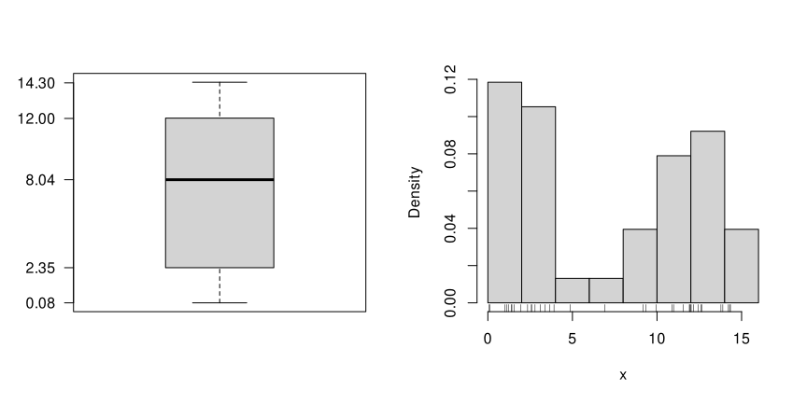
  - Falso / Verdadero
  - Verdadero / Falso / Falso
  - Falso / Verdadero
  - 2.35
  - 12
  - 8.04
- Escenario
Para las 49 observaciones de la variable x en el archivo de datos media/supplements1/exercise3/boxhist.csv dibuja un histograma, un diagrama de caja y un gráfico de puntos. Basándote en los gráficos, responde las siguientes preguntas o marca las afirmaciones correctas, respectivamente. (Comentario: La tolerancia para respuestas numéricas es $±0.7$, las afirmaciones verdadero/falso son o bien correctas o claramente incorrectas.)
La distribución es unimodal: | ##ANSWER1##
La distribución es: | ##ANSWER2##
El diagrama de caja muestra valores atípicos: | ##ANSWER3##
Un cuarto de las observaciones es menor que: | ##ANSWER4##
Un cuarto de las observaciones es mayor que: | ##ANSWER5##
La mitad de las observaciones son menor que: | ##ANSWER6##
  - verdadero / falso
  - simétrica / sesgada a la derecha / sesgada a la izquierda
  - verdadero / falso
- Solución
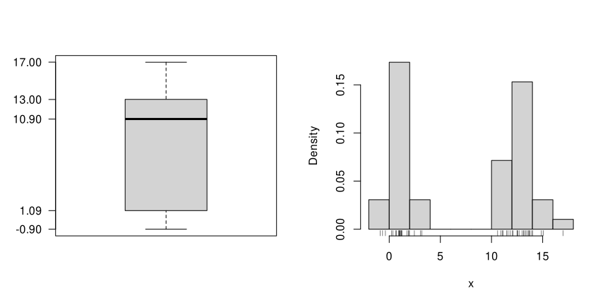
  - Falso / Verdadero
  - Verdadero / Falso / Falso
  - Falso / Verdadero
  - 1.09
  - 13
  - 10.9
- Escenario
Para las 41 observaciones de la variable x en el archivo de datos media/supplements1/exercise4/boxhist.csv dibuja un histograma, un diagrama de caja y un gráfico de puntos. Basándote en los gráficos, responde las siguientes preguntas o marca las afirmaciones correctas, respectivamente. (Comentario: La tolerancia para respuestas numéricas es $±0.2$, las afirmaciones verdadero/falso son o bien correctas o claramente incorrectas.)
La distribución es unimodal: | ##ANSWER1##
La distribución es: | ##ANSWER2##
El diagrama de caja muestra valores atípicos: | ##ANSWER3##
Un cuarto de las observaciones es menor que: | ##ANSWER4##
Un cuarto de las observaciones es mayor que: | ##ANSWER5##
La mitad de las observaciones son menor que: | ##ANSWER6##
  - verdadero / falso
  - simétrica / sesgada a la derecha / sesgada a la izquierda
  - verdadero / falso
- Solución
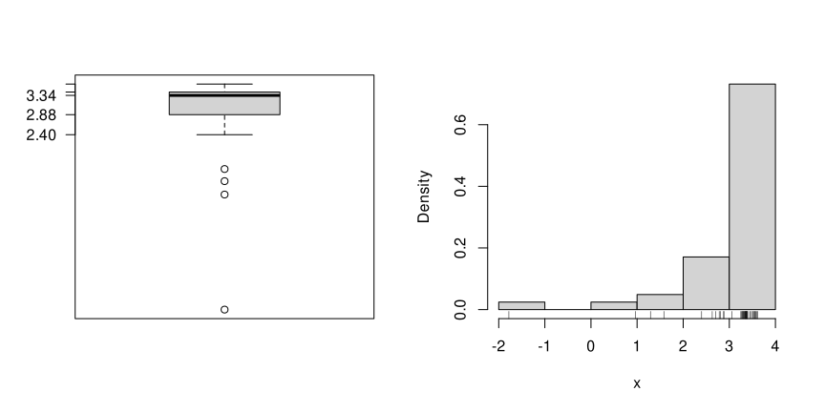
  - Verdadero / Falso
  - Falso / Falso / Verdadero
  - Verdadero / Falso
  - 2.88
  - 3.42
  - 3.34
- Escenario
Para las 42 observaciones de la variable x en el archivo de datos media/supplements1/exercise5/boxhist.csv dibuja un histograma, un diagrama de caja y un gráfico de puntos. Basándote en los gráficos, responde las siguientes preguntas o marca las afirmaciones correctas, respectivamente. (Comentario: La tolerancia para respuestas numéricas es $±0.3$, las afirmaciones verdadero/falso son o bien correctas o claramente incorrectas.)
La distribución es unimodal: | ##ANSWER1##
La distribución es: | ##ANSWER2##
El diagrama de caja muestra valores atípicos: | ##ANSWER3##
Un cuarto de las observaciones es menor que: | ##ANSWER4##
Un cuarto de las observaciones es mayor que: | ##ANSWER5##
La mitad de las observaciones son mayor que: | ##ANSWER6##
  - verdadero / falso
  - simétrica / sesgada a la derecha / sesgada a la izquierda
  - verdadero / falso
- Solución
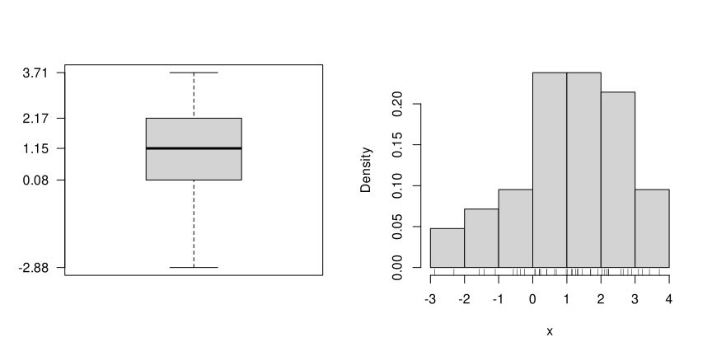
  - Verdadero / Falso
  - Verdadero / Falso / Falso
  - Falso / Verdadero
  - 0.08
  - 2.17
  - 1.15

